الصف : ثالث ثانوي تمرين : 6
الموضوع : تصميم البرامج باستخدام VB ( التمرين الأخير )

السؤال : صمم برنامج باستخدام Microsoft Visual Basic ، يتكون من ثلاثة شاشات كما يلي :
Option1
Option2

الشاشة | البرمجة
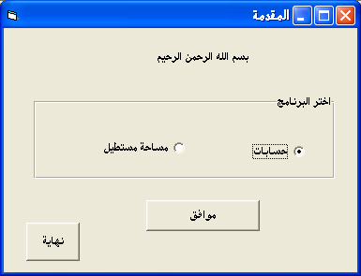 | بعد النقر المزدوج على زر موافق نكتب الكود التالي :  If Option1.Value = True Then Form2.Show  If Option2.Value = True Then Form3.Show  و بعد النقر على زر ( نهاية ) نكتب الكود التالي :  End  ملاحظة هامة : بعد تصميم الشاشة الأولى نقوم بإضافة إطار جديد  ( Form ) كما يلي :  من قائمة Project نختار الأمر Add Form ثم Open
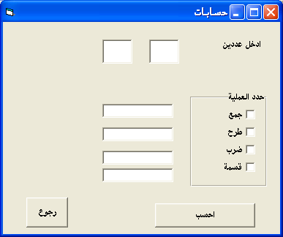 | بعد النقر المزدوج على زر احسب نكتب الكود التالي :  Dim A, B As Single  A = Text1.Text  B = Text2.Text  If Check1.Value = 1 Then Text3.Text = A + B  If Check2.Value = 1 Then Text4.Text = A - B  If Check3.Value = 1 Then Text5.Text = A * B  If Check4.Value = 1 Then Text6.Text = A / B  بعد النقر المزدوج على زر رجوع نكتب الكود التالي :  Form1.Show
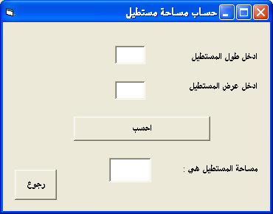 | بعد النقر المزدوج على زر احسب نكتب الكود التالي :  Dim A, B As Single  A = Text1.Text  B = Text2.Text  Text3.Text = A * B  بعد النقر المزدوج على زر رجوع نكتب الكود التالي :  Form1.Show

